經濟部所屬(產業發展署、國際貿易署)115年度單位預算評估報告
五、為強化產業韌性，允宜持續協助汽車及零組件產業妥善因應受美國關稅政策之影響，並研謀提升運輸部門淨零轉型措施執行成效
產業發展署115年度預算案「工業技術升級輔導-策進產業躍升與永續發展環境」計畫項下新增編列「車輛電子暨電動商用車輛輔導開發計畫」1億2,750萬元，推動國內車電及傳統零組件廠系統整合發展，並協助運輸部門淨零轉型；另115年度預算案「經濟特別收入基金」工作計畫項下則未續編撥補石油基金辦理電動機車產業環境加值補助計畫相關經費。經查：
(一)115年度計畫執行重點、經費需求及預期成果
1.「車輛電子暨電動商用車輛輔導開發計畫」執行重點及經費需求：推動國內車電及傳統零組件廠系統整合發展，藉政府與法人商機媒合、產業趨勢及技術強化輔導等服務，協助業者升級「系統整合」、「整體方案提供商」及提升中小企業能量；協助國內業者強化多合一動力系統、先進駕駛輔助系統及相關能力，串接公協會、法人能量，協助車電、傳統零組件廠等業者強化技術整合及發展完整方案，並逐步對接國際規範標準，滿足如國際汽車工作小組(IATF)及國際標準化組織(ISO)等國際規範。該計畫為1年期計畫，115年度預算案編列1億2,750萬元。
2.預期成果：提供國內外車電法規驗證及技術服務諮詢等開發階段服務，並規劃國內外交流，強化我國車電等業者市場銷售；輔導產業朝模組標準化發展並補助業者投入先進駕駛輔助系統及物流運輸廂體等開發，協助運輸部門淨零轉型，提升產品附加價值，預計提升產值4.2億元。
(二)允宜持續協助汽車及零組件產業妥適因應受美國關稅政策變革之影響，並提升企業韌性體質及國際競爭力
據行政院公布之美國關稅政策產業影響評估，我國汽車零組件製造業約1,741家，出口全球金額約66.59億美元(內外銷比為25:75)，美國市場占比約五成，我國汽車零組件輸美受到美國232關稅措施加徵25%影響，與日本、韓國享有15%較優惠關稅稅率相比(詳圖1)，經評估將拉近與我國業者之競爭距離，恐逐漸取代我國在美市場占比；又據台灣區車輛工業同業公會統計，我國汽車零組件整體出口及輸美金額於114年5至8月已連續4個月單月負成長，累計出口年增幅由114年截至4月底止整體及輸美各成長7.1%及12%，逐月收斂為截至8月底止整體出口及輸美轉呈負成長3.45%及2.88%(詳表1)，另我國整車雖未輸美，惟臺美關稅談判已觸及美產汽車進口關稅調降議題，允待協助汽車及相關零組件產業妥適因應美國關稅政策變革之影響，並研謀提升企業韌性體質及國際競爭力。
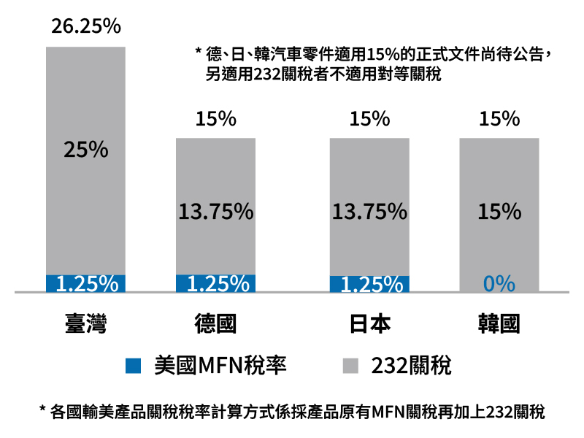
圖1 我國汽車零組件產業與主要競爭對手輸美關稅比較圖
資料來源：行政院網站「臺美關稅談判及產業支持方案專區」，查閱日期：114年10月23日。
表1 114年4至8月汽車零組件整體出口及出口美國概況表
單位：新臺幣億元；%
統計期 | 項目 | 單月份 |  |  | 114年度累計
統計期 | 項目 | 金額 | 結構比 | 去年同期比 | 金額 | 結構比 | 去年同期比
114年4月 | 出口總計 | 185.19 | 100.00 | 5.39 | 774.54 | 100.00 | 7.10
114年4月 | 出口美國 | 95.76 | 51.71 | 5.46 | 413.72 | 53.41 | 12.00
114年5月 | 出口總計 | 198.97 | 100.00 | -0.25 | 973.51 | 100.00 | 5.51
114年5月 | 出口美國 | 99.33 | 49.92 | -2.25 | 513.05 | 52.70 | 8.93
114年6月 | 出口總計 | 162.88 | 100.00 | -18.01 | 1,136.40 | 100.00 | 1.34
114年6月 | 出口美國 | 78.92 | 48.45 | -20.57 | 591.97 | 52.09 | 3.79
114年7月 | 出口總計 | 161.29 | 100.00 | -11.85 | 1,297.69 | 100.00 | -0.51
114年7月 | 出口美國 | 78.46 | 48.64 | -14.35 | 670.43 | 51.66 | 1.28
114年8月 | 出口總計 | 173.24 | 100.00 | -20.97 | 1,470.92 | 100.00 | -3.45
114年8月 | 出口美國 | 82.25 | 47.48 | -27.22 | 752.68 | 51.17 | -2.88
資料來源：整理自台灣區車輛工業同業公會網站，查詢日期：114年10月21日。
(三)允待研謀提升電動機車產業環境加值補助計畫執行成效，俾協助運輸部門推動淨零轉型，落實政府2050淨零排放政策目標
我國運輸部門2022及2023年溫室氣體排放量分別為3,627.2及3,629.4萬公噸CO₂e，各較2021及2022年增加84.8及2.2萬公噸CO₂e，增幅各為2.39%及0.06%，已連續2年未減反增；且據交通部第3期運輸部門溫室氣體減量行動方案(草案)對推動現況之檢討，其中第2期減量行動方案設定之8項分年評量指標中，「全國電動市區公車普及率」及「電動機車市售比」2項指標原定112年度各達21%及15%，惟實際執行結果電動市區公車普及率僅16.76%、電動機車市售比僅9.16%，未能達標。
在推動電動機車產業發展部分，產業發展署經檢討後規劃於「電動機車產業環境加值補助計畫」(112至115年度)依產業需求新增或加碼補助措施，如：新增10年以上汰舊換新電動機車補助、提高租賃用之法人購車補助、提高補助業者建置能源補充設施大型站點之金額上限等，並於114年3月經行政院核定修正計畫及下修該計畫各工作項目之全期程及分年目標值，惟據該署提供114年截至8月底止執行情形(詳表2)，該計畫所設定之「補助購買電動機車」、「補助建置能源補充設施」及「機車行轉型輔導」3項衡量指標達成率仍僅介於20%至54%之間，實有偏低，允待產業發展署研謀提升該補助計畫執行成效，俾協助運輸部門推動淨零轉型，落實政府2050淨零排放政策目標。
表2 114年截至8月底止「電動機車產業環境加值補助計畫」推動情形表
單位：輛；站；家；%
績效指標 | 衡量標準 | 114年度  目標值 | 114年截至8月底止實際值 | 達成率
補助購買電動機車 | 補助民眾購買電動機車輛數 | 60,000 | 20,800 | 34.67
補助建置能源補充設施 | 補助業者建置能源補充設施站數 | 350 | 72 | 20.57
機車行轉型輔導 | 機車行試乘車購置補助家數 | 350 | 88 | 25.14
機車行轉型輔導 | 機車行維修診斷工具補助家數 | 2,000 | 1,080 | 54.00
說 明：據產業發展署資料，本計畫114年3月28日經行政院核定修正後，各績效指標於112及113年度分年目標達成率均為100%。
資料來源：整理自產業發展署提供資料。
綜上，產業發展署115年度預算案「工業技術升級輔導-策進產業躍升與永續發展環境」計畫項下新增編列「車輛電子暨電動商用車輛輔導開發計畫」1億2,750萬元，推動國內車電及傳統零組件廠系統整合發展，加速電動商用車輛之開發，允待持續協助汽車及相關零組件產業妥適因應受美國關稅政策變革之影響，以提升企業韌性體質及國際競爭力；惟114年度撥補石油基金辦理電動機車產業環境加值補助計畫，截至8月底止績效指標達成率僅介於20%至54%之間，實有偏低，亦待盤整檢討近年各項運具電動化之補助及輔導計畫執行成效，俾協助運輸部門推動淨零轉型。

詢據產業發展署說明，115年度未續編撥補石油基金辦理電動機車產業環境加值補助計畫相關經費，主要係行政院主計總處考量石油基金財務狀況尚有餘裕，爰115年上開補助計畫經費需求7.15億元，預計由石油基金自編預算及以前年度結餘經費支應。
參閱國際貿易署網站資料，美國自114年4月3日起對輸美汽車加徵25%之232條款國家安全關稅，自同年5月3日起對汽車零件加徵25%關稅。
其餘「公路公共運輸運量」、「臺鐵運量」、「高鐵運量」、「捷運運量」、「電動小客車市售比」及「提升新車能源效率」等6項指標，已達成112年目標。

